Figura 3 - Variáveis para o mapa movimento de massa: a) mapa com altos valores de altitude (laranja e vermelho); b) mapa com alto valores de declividade (laranja e vermelho); c) mapa de alta refletância (laranja e vermelho).

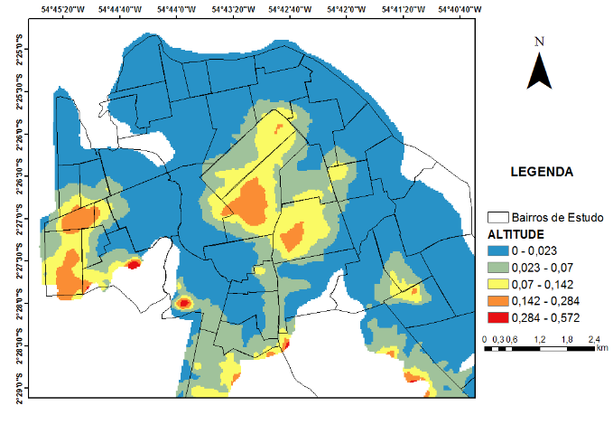

A

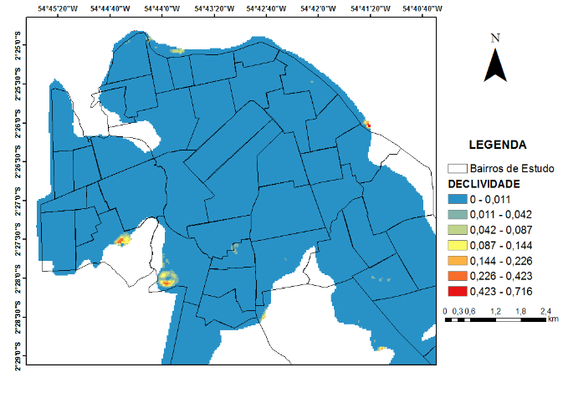

B

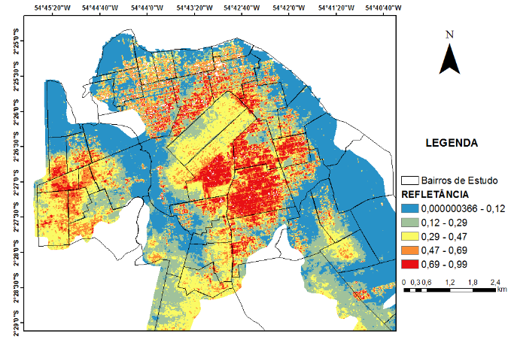

C